

VALSTYBĖS ĮMONĖS „REGITRA“
GENERALINIS DIREKTORIUS

ĮSAKYMAS
DĖL VALSTYBĖS ĮMONĖS „REGITRA“ GENERALINIO DIREKTORIAUS 2020 M. BIRŽELIO 16 D. ĮSAKYMO NR. (1.1E)-1V-299 „DĖL ASMENŲ APTARNAVIMO VALSTYBĖS ĮMONĖS „REGITRA“ PADALINIUOSE TVARKOS PATVIRTINIMO“ PAKEITIMO

2023 m. birželio 7 d. Nr. 1V-243
Vilnius

1. P a k e i č i u valstybės įmonės „Regitra“ generalinio direktoriaus 2020 m. birželio 16 d. įsakymą Nr. (1.1E)-1V-299 „Dėl Asmenų aptarnavimo valstybės įmonės „Regitra“ padaliniuose tvarkos patvirtinimo“:
1.1. Pakeičiu pavadinimą ir jį išdėstau taip:
„DĖL KLIENTŲ APTARNAVIMO VALSTYBĖS ĮMONĖS „REGITRA“ PADALINIUOSE TVARKOS APRAŠO PATVIRTINIMO“
1.2. Pakeičiu 1 punktą ir jį išdėstau taip:
„1. T v i r t i n u Klientų aptarnavimo valstybės įmonės „Regitra“ padaliniuose aptarnavimo tvarkos aprašą (pridedama).“
1.3. Pakeičiu nurodytu įsakymu patvirtintą Asmenų aptarnavimo valstybės įmonės „Regitra“ padaliniuose aptarnavimo tvarką ir ją išdėstau nauja redakcija (pridedama).
2. P a v e d u:
2.1. valstybės įmonės „Regitra“ Klientų aptarnavimo skyriaus vadovui supažindinti pavaldžius darbuotojus ir filialų direktorius su šiuo įsakymu.
2.2. valstybės įmonės „Regitra“ filialų direktoriams supažindinti filialų darbuotojus su šiuo įsakymu ir užtikrinti šio įsakymo 1 punktu patvirtintos tvarkos laikymąsi.
2.3. šio įsakymo vykdymo kontrolę valstybės įmonės „Regitra“ Klientų aptarnavimo skyriui.
3. N u s t a t a u, kad:
3.1. šis įsakymas skelbiamas Teisės aktų registre ir valstybės įmonės „Regitra“ internetiniame puslapyje.
3.2. šis įsakymas įsigalioja 2023 m. birželio 15 d.

Generalinis direktorius Vaidas Dominauskas

PATVIRTINTA
Valstybės įmonės „Regitra“ generalinio
direktoriaus 2020 m. birželio 16 d.
įsakymu Nr. (1.1E)-1V-299
(Valstybės įmonės „Regitra“ generalinio
direktoriaus
2023 m. birželio 7 d. įsakymo
Nr. 1V-243 redakcija)

KLIENTŲ APTARNAVIMO VALSTYBĖS ĮMONĖS „REGITRA“ PADALINIUOSE TVARKOS APRAŠAS

I SKYRIUS
BENDROSIOS NUOSTATOS

1. Klientų aptarnavimo valstybės įmonės „Regitra“ padaliniuose tvarkos aprašas (toliau – Aprašas) nustato valstybės įmonės „Regitra“ (toliau – VĮ „Regitra“) teikiamų paslaugų organizavimo ir klientų aptarnavimo fiziniuose padaliniuose sąlygas ir tvarką.
2. Klientai aptarnaujami VĮ „Regitra“ interneto svetainėje www.regitra.lt išvardintuose klientų aptarnavimo padaliniuose.
3. Apraše vartojamos sąvokos:
3.1. Gamintojų atstovas – naujų transporto priemonių gamintojų atstovas, sudaręs sutartį su VĮ „Regitra“ dėl naujų transporto priemonių duomenų teikimo.
3.2. Klientas – bet kuris fizinis arba juridinis asmuo, pageidaujantis gauti VĮ „Regitra“ teikiamas paslaugas.
3.3. Vežėjas – transporto priemonės savininkas (transporto priemonių valdytojas), teisės aktų nustatyta tvarka turintis vežėjo licenciją, arba jo vardu veikiantis atstovas.
4. Kitos Apraše vartojamos sąvokos atitinka Lietuvos Respublikos saugaus eismo automobilių keliais įstatyme, Lietuvos Respublikos elektroninės atpažinties ir elektroninių operacijų patikimumo užtikrinimo paslaugų įstatyme, Motorinių transporto priemonių ir jų priekabų registravimo taisyklėse, patvirtintose Lietuvos Respublikos vidaus reikalų ministro 2001 m. gegužės 25 d. įsakymu Nr. 260 „Dėl Motorinių transporto priemonių ir jų priekabų registravimo taisyklių patvirtinimo“ (toliau – Motorinių transporto priemonių ir jų priekabų registravimo taisyklės) ir Motorinės transporto priemonės ir jos priekabos nuosavybės teisės deklaravimo tvarkos apraše, patvirtintame Lietuvos Respublikos vidaus reikalų ministro 2021 m. balandžio 29 d. įsakymu Nr. 1V-379 „Dėl Motorinės transporto priemonės ir jos priekabos nuosavybės teisės deklaravimo tvarkos aprašo patvirtinimo“ (toliau – Nuosavybės teisės deklaravimo tvarkos aprašas), vartojamas sąvokas.

II SKYRIUS
KLIENTŲ APTARNAVIMO VĮ „REGITRA“ PADALINIUOSE SĄLYGOS IR TVARKA

5. Klientai į vairavimo egzaminą registruojami Registravimosi laikyti egzaminą tvarkos aprašo, patvirtinto valstybės įmonės „Regitra“ generalinio direktoriaus 2020 m. vasario 4 d. įsakymu Nr. (1.1E)-1V-47 „Dėl Registravimosi laikyti egzaminą tvarkos aprašo patvirtinimo“, nustatyta tvarka.
6. VĮ „Regitra“ padaliniuose klientai aptarnaujami:
6.1. užsiregistravę pagal išankstinę rezervaciją interneto svetainėje www.regitra.lt arba informacijos telefonu 8 700 55151 arba +370 2105164 (skambinant iš užsienio).
6.2. be išankstinės rezervacijos į VĮ „Regitra“ padalinį atvykę klientai (įskaitant pagal išankstinę rezervaciją pavėlavusius atvykti klientus) aptarnaujami pagal gyvą eilę, jei tuo pačiu metu nėra klientų pagal išankstinę rezervaciją.
Padaliniuose, kuriuose yra įrengta klientų srautų valdymo sistema, aptarnaujami tik tie klientai, kurie turi bilietų terminale išduotą bilieto eilės numerį. Ši nuostata netaikoma tais atvejais, kai dėl VĮ „Regitra“ padalinio infrastruktūros ir (ar) darbo organizavimo tvarkos konkreti paslauga neteikiama pagal išduotą bilieto eilės numerį.
7. Rezervuodamas atvykimo laiką pagal išankstinę rezervaciją klientas privalo nurodyti:
7.1. į VĮ „Regitra“ padalinį rezervuotu laiku atvyksiančio kliento vardą ir pavardę arba įmonės pavadinimą;
7.2. elektroninio pašto adresą;
7.3. Lietuvos mobiliojo ryšio operatoriaus telefono numerį;
7.4. paslaugą;
7.5. priklausomai nuo pasirinktos paslaugos – transporto priemonės identifikavimo numerį arba valstybinį registracijos numerį (išskyrus atvejus, kai klientas pageidauja gauti kitas, su konkrečia transporto priemone nesusijusias, paslaugas).
7.6. VĮ „Regitra“ padalinį;
7.7. atvykimo datą;
7.8. atvykimo laiką.
8. Išankstinės rezervacijos metu klientas supažindinamas ir privalo patvirtinti, kad suprato ir sutinka laikytis šio Aprašo nuostatų. Išankstinės rezervacijos patvirtinimo metu klientui jo nurodytu Lietuvos mobiliojo ryšio operatoriaus telefono numeriu išsiunčiama trumpoji žinutė (SMS) su išankstinės rezervacijos patvirtinimo kodu, kurį jis turi įvesti į išankstinės rezervacijos langą arba jį padiktuoti VĮ „Regitra“ darbuotojui telefonu. Klientui per 2 minutes neįvedus arba tris kartus įvedus neteisingą patvirtinimo kodą, išankstinė rezervacija nepatvirtinama. Pasirinktas išankstinės rezervacijos laikas suteikiamas klientui, greičiausiai patvirtinusiam išankstinę rezervaciją įvedus patvirtinimo kodą. Patvirtintos išankstinės rezervacijos atpažinimo kodas ir nuoroda dėl išankstinės rezervacijos atšaukimo išsiunčiami kliento nurodytu elektroninio pašto adresu.
9. Išankstinės rezervacijos atpažinimo kodas gali būti įvedamas į bilietų terminalą VĮ „Regitra“ padalinyje ne ankščiau kaip 15 minučių iki numatyto vizito laiko pradžios ir ne vėliau kaip 5 minutės po numatyto vizito laiko pradžios.
10. Transporto priemonių registracijos ir (ar) transporto priemonių savininkų nuosavybės deklaravimo paslaugos pagal išankstinę rezervaciją teikiamos atvykimo laiką rezervavusiam klientui arba jo atstovui, jeigu transporto priemonės identifikavimo numeris (VIN) arba valstybinis registracijos numeris sutampa su atvykimo laiko rezervavimo metu nurodytais duomenimis.
11. VĮ „Regitra“ darbuotojas priima klientą tokiai paslaugai, kuri nurodyta išankstinės rezervacijos metu. Jei klientas atvykęs pagal išankstinę rezervaciją pageidauja gauti kitokias paslaugas, nei buvo nurodęs išankstinės rezervacijos metu, jis gali būti aptarnaujamas tik sulaukęs savo eilės pagal gyvą eilę.
12. Klientui neatvykus išankstinėje rezervacijoje numatytu laiku arba vėluojant atvykti ilgiau kaip 5 minutes, išankstinė rezervacija panaikinama, toks asmuo gali būti aptarnaujamas tik sulaukęs savo eilės pagal gyvą eilę.
13. Vienu metu priklausomai nuo pageidaujamos gauti paslaugos gavėjo tipo patvirtinama ne daugiau kaip:
13.1. fiziniam asmeniui transporto priemonių registracijos ir (atskirai) vairuotojo pažymėjimo išdavimo paslaugų 1 (vieną) išankstinę rezervaciją per 1 (vieną) darbo dieną bet ne daugiau kaip 3 (tris) išankstines rezervacijas per savaitę;
13.2. juridiniam asmeniui 3 (tris) išankstines rezervacijas per 1 (vieną) darbo dieną bet ne daugiau kaip 9 (devynias) išankstines rezervacijas per savaitę.
14. Atvykimo laikui rezervuoti draudžiama naudotis automatinėmis programomis ar įrankiais.
15. VĮ „Regitra“ filialo direktoriaus paskirtas darbuotojas turi teisę atšaukti kliento išankstinę rezervaciją likus ne mažiau kaip 3 valandoms iki rezervuoto atvykimo laiko ir apie tai informuoti klientą jo nurodytu elektroninio pašto adresu jeigu nustato, kad išankstinės rezervacijos metu nurodyti nepilni ir (ar) akivaizdžiai tikrovės neatitinkantys duomenys ir (ar) tas pats klientas pagal tą patį transporto priemonės identifikavimo numerį (VIN) ir (ar) valstybinį registracijos numerį užima daugiau nei vieną išankstinės rezervacijos vietą.
16. Vienu metu vienas klientas VĮ „Regitra“ padalinyje negali būti aptarnaujamas daugiau nei prie vieno klientų aptarnavimo langelio.
17. Pagal gyvą eilę vienam klientui prie aptarnavimo langelio:
17.1. suteikiamos registracijos ir (ar) transporto priemonių savininkų nuosavybės deklaravimo paslaugos vienai transporto priemonei arba transporto priemonės junginiui (su priekaba) (su transporto priemonių autentiškumo patikrinimu).
17.2. Valstybinio registracijos numerio ženklų rezervavimo, lentelės su registracijos numeriu užsakymo, numerio ženklų saugojimo ar pratęsimo saugoti paslaugų užsakymo prašymų kiekis ne daugiau 4 (keturi).
17.3. suteikiama nuo 1 iki 4 transporto priemonių registracijos ir (ar) savininko deklaravimo paslaugų (be transporto priemonių autentiškumo patikrinimo). Šiuo atveju VĮ „Regitra“ darbuotojas priima pateiktą transporto priemonių prašymų kiekį tik tuo atveju kai gali paslaugas suteikti iš karto, nepaliekant vėlesniam aptarnavimui
18. 5-ių ir daugiau transporto priemonių registracijos paslaugos (be transporto priemonių autentiškumo patikrinimo) ir (ar) transporto priemonių savininkų nuosavybės deklaravimo paslaugos, suteikiamos klientui iš anksto rezervavusiam atvykimo laiką pateikus Aprašo 1 priede nustatytos ir interneto svetainėje www.regitra.lt skelbiamos formos prašymą elektroniniu paštu prasymai@regitra.lt. VĮ „Regitra“ paskirtas darbuotojas išnagrinėja prašymą ne vėliau kaip per 1 darbo dieną ir informuoja apie transporto priemonių dokumentų priėmimo ir paslaugų suteikimo vietą ir laiką bei elektroniniu paštu išsiunčia išankstinės rezervacijos patvirtinimą. Šiuo atveju VĮ „Regitra“ padalinio darbuotojas priima ne didesnį nei išankstinės rezervacijos metu nurodytą transporto priemonių prašymų kiekį, ir informuoja klientą apie transporto priemonių dokumentų ir (ar) valstybinio registracijos numerio ženklų atsiėmimo laiką.

III SKYRIUS
VEŽĖJŲ APTARNAVIMO TVARKA

19. Vėžėjai gali būti aptarnaujami tiek Aprašo II skyriuje, tiek šiame skyriuje nurodyta tvarka.
20. Vežėjas, norėdamas gauti transporto priemonių registracijos (be transporto priemonių autentiškumo patikrinimo) ir (ar) savininko deklaravimo paslaugas VĮ „Regitra“ padalinyje, turi iš anksto rezervuoti atvykimo laiką, užpildydamas ir pasirašydamas Aprašo 2 priede nustatytos ir interneto svetainėje www.regitra.lt skelbiamos formos prašymą ir jo kopiją pateikdamas elektroniniu paštu vezejams@regitra.lt.
21. VĮ „Regitra“ darbuotojas, vertindamas prašymą, nustato ar prašymą pateikęs asmuo yra vežėjas (ar įmonė yra įregistruota įstatymų nustatyta tvarka ir turi leidimą, licenciją vežti krovinius šalies viduje ir (ar) už jos ribų), priima sprendimą dėl vežėjo aptarnavimo padalinyje ir apie tai informuoja atitinkamą VĮ „Regitra“ padalinį elektroniniu paštu, kartu pateikdamas vežėjo prašymą.
22. VĮ „Regitra“ padalinys, gavęs atsiųstą prašymą dėl transporto priemonių registracijos paslaugų ir (ar) dėl transporto priemonių savininkų nuosavybės deklaravimo paslaugų ne vėliau kaip per 3 d.d. jį išnagrinėja gavimo eiliškumo tvarka ir suderina su vežėju paslaugų suteikimo datą ir laiką.
23. VĮ „Regitra“ padalinio darbuotojui vežėjas pateikia originalius dokumentus: prašymą (išskyrus tuos atvejus, kai prašymas buvo pasirašytas kvalifikuotu elektroniniu parašu) bei Motorinių transporto priemonių ir jų priekabų registravimo taisyklėse ir (ar) Nuosavybės teisės deklaravimo tvarkos apraše nurodytus dokumentus.
24. Vežėjo prašyme nurodytos transporto priemonės įregistruojamos, išregistruojamos ir (ar) įregistruotų transporto priemonių duomenys keičiami vadovaujantis Motorinių transporto priemonių ir jų priekabų registravimo taisyklėse nustatyta tvarka.

IV SKYRIUS
GAMINTOJŲ ATSTOVŲ APTARNAVIMO TVARKA

25. Gamintojų atstovai gali būti aptarnaujami tiek Aprašo II skyriuje, tiek šiame skyriuje nurodyta tvarka.
26. Gamintojų atstovas, norėdamas gauti transporto priemonių registracijos (be transporto priemonių autentiškumo patikrinimo) ir (ar) savininko deklaravimo paslaugas VĮ „Regitra“ padalinyje, turi iš anksto rezervuoti atvykimo laiką, užpildydamas ir pasirašydamas Aprašo 3 priede nustatytos ir interneto svetainėje www.regitra.lt skelbiamos formos prašymą ir jo kopiją pateikdamas elektroniniu paštu prasymai@regitra.lt Vienu prašymu gali būti rezervuojamas tik vienas laikas vizitui ir paslaugoms visoms prašyme nurodytoms transporto priemonėms.
27. VĮ „Regitra“ darbuotojas ne vėliau kaip per 1 darbo dieną įvertina prašyme nurodytus duomenis, suderina su VĮ „Regitra“ padaliniu dėl planuojamo paslaugų suteikimo kiekio arba dėl jų išskaidymo į kelis padalinius ir prašyme nurodytais kontaktais informuoja gamintojo atstovą apie prašymo priėmimo vietą (VĮ „Regitra“ padalinį) ir laiką.
28. Gamintojų atstovas Aprašo 27 punkte nustatytu laiku į VĮ „Regitra“ padalinį pristato originalius dokumentus: prašymą (išskyrus tuos atvejus, kai prašymas buvo pasirašytas kvalifikuotu elektroniniu parašu) ir prie jo prideda Motorinių transporto priemonių ir jų priekabų registravimo taisyklėse ir (ar) Nuosavybės teisės deklaravimo tvarkos apraše nurodytus dokumentus.
29. Gamintojų atstovas iki prašymo pateikimo į padalinį rekomenduojama į VĮ „Regitra“ banko sąskaitą atlikti išankstinį apmokėjimą už prašyme nurodytos (-ų) transporto priemonės (-ių) nuosavybės deklaravimo ir (ar) įregistravimo paslaugas. VĮ „Regitra“ padalinyje suteikiama tiek transporto priemonės nuosavybės deklaravimo ir (ar) įregistravimo paslaugų, kiek pakanka pareiškėjo pervestų piniginių lėšų šioms paslaugoms suteikti.
30. Pagal šiame skyriuje nustatytą tvarką Gamintojų atstovas aptarnaujamas VĮ „Regitra“ padalinyje dėl nuosavybės teisės deklaravimo ir (ar) įregistravimo paslaugų suteikimo tik tuo atveju, jeigu kreipiasi dėl transporto priemonių, kurių yra įgijėjas, perleidėjas ir (ar) valdytojas.
31. VĮ „Regitra“ padalinyje VĮ „Regitra“ darbuotojas, priėmęs nagrinėti gamintojo atstovo prašymą, suteikia ne daugiau transporto priemonės nuosavybės deklaravimo ir (ar) įregistravimo paslaugų, negu buvo nurodyta prašyme.
32. Gautas gamintojo atstovo prašymas VĮ „Regitra“ padalinyje nagrinėjamas vadovaujantis Motorinių transporto priemonių ir jų priekabų registravimo taisyklėse ir Nuosavybės teisės deklaravimo tvarkos apraše nustatyta tvarka.
33. VĮ „Regitra“, išnagrinėjusi prašymą ir įregistravusi Prašyme nurodytas transporto priemones, gamintojo atstovą informuoja prašyme nurodytais kontaktais, apie tai, kokiu laiku gamintojo atstovas gali atsiimti transporto priemonės įregistravimo faktą liudijančius dokumentus ir numerio ženklus.

V SKYRIUS
TRANSPORTO PRIEMONĖS AUTENTIŠKUMO PATIKRINIMAS JOS STOVĖJIMO (SAUGOJIMO) VIETOJE

34. Klientas norėdamas, kad transporto priemonės autentiškumo patikrinimas būtų atliekamas transporto priemonės stovėjimo (saugojimo) vietoje, turi užpildyti ir pasirašyti Aprašo 4 priede nustatytos ir interneto svetainėje www.regitra.lt skelbiamos formos prašymą ir jo kopiją pateikti elektroniniu paštu prasymai@regitra.lt . Vienas darbuotojas per darbo dieną atlieka ne daugiau kaip 15 transporto priemonių autentiškumo patikrinimų transporto priemonės stovėjimo (saugojimo) vietoje .
35. VĮ „Regitra“ darbuotojas įvertina prašyme nurodytus duomenis ir ne vėliau kaip per 1 darbo dieną prašymo kopiją siunčia į kliento nurodytą VĮ „Regitra“ padalinį elektroninėmis ryšio priemonėmis.
36. VĮ „Regitra“ filialo direktoriaus paskirtas darbuotojas, gavęs prašymą dėl TP autentiškumo sutikrinimo jos stovėjimo (saugojimo) vietoje, prašymų gavimo eiliškumo tvarka:
36.1. su pareiškėju suderina atvykimo į TP stovėjimo vietą, datą ir laiką;
36.2. išrašo išankstinio apmokėjimo dokumentą, kuriame nurodo įmoką už transporto priemonės autentiškumo patikrinimą jos stovėjimo (saugojimo) vietoje ir išsiunčia jo nurodytu elektroniniu paštu pareiškėjui kartu su prašymo kopija. Transporto priemonės autentiškumo patikrinimas jos stovėjimo (saugojimo) vietoje atliekamas sumokėjus VĮ „Regitra“ generalinio direktoriaus įsakymu nustatyta kainą.
36.3. gavus apmokėjimo patvirtinimą, filialo direktoriaus paskirtas darbuotojas suderintu laiku vyksta į transporto priemonės stovėjimo (saugojimo) vietą.
37. Transporto priemonės autentiškumo patikrinimas atliekamas vadovaujantis Motorinių transporto priemonių ir jų priekabų registravimo taisyklėse nustatyta tvarka.

__________________________
Klientų aptarnavimo valstybės įmonės
„Regitra“ padaliniuose tvarkos aprašo
1 priedas

(Išankstinės rezervacijos prašymo dėl paslaugų suteikimo forma)

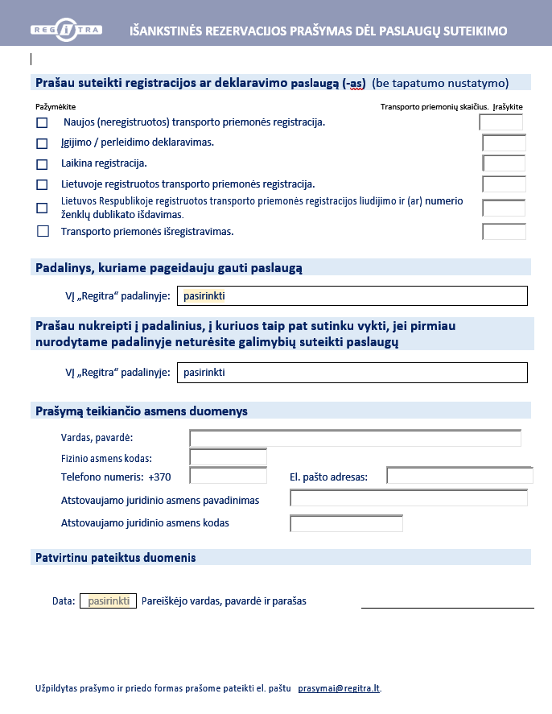

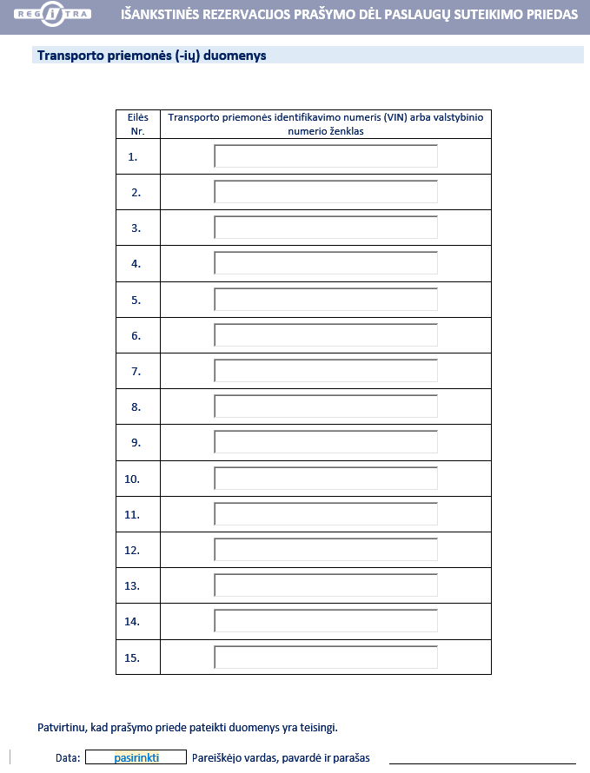

__________________________
Klientų aptarnavimo valstybės įmonės
„Regitra“ padaliniuose tvarkos aprašo
2 priedas

(Vežėjų prašymo dėl paslaugų suteikimo forma)

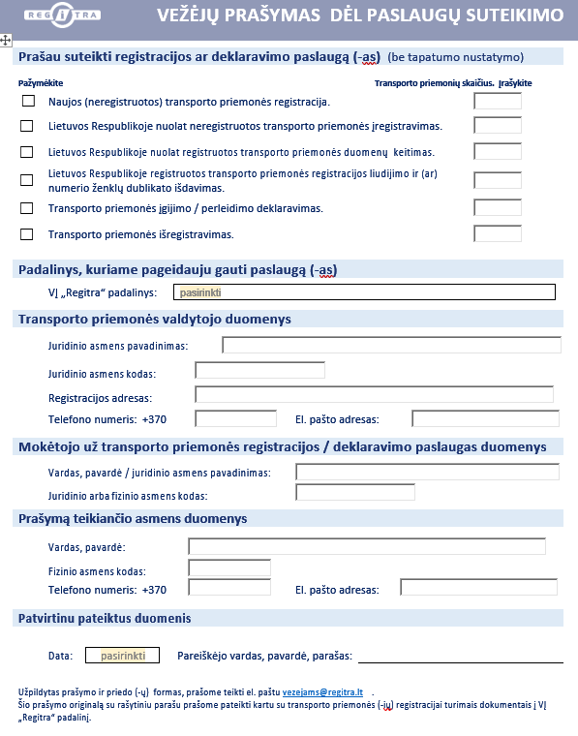
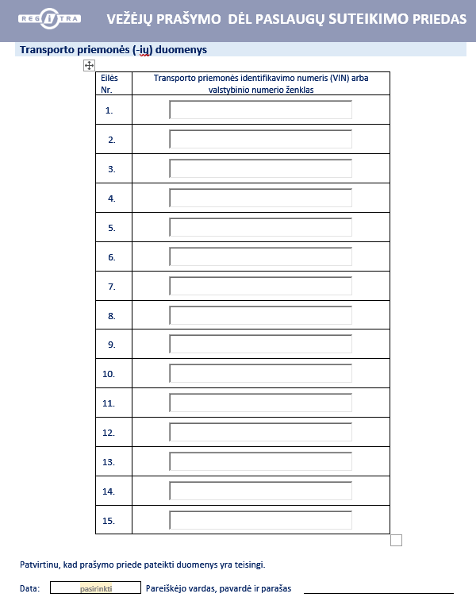

__________________________
Klientų aptarnavimo valstybės įmonės
„Regitra“ padaliniuose tvarkos aprašo
3 priedas

(Gamintojų atstovų prašymo dėl paslaugų suteikimo forma)

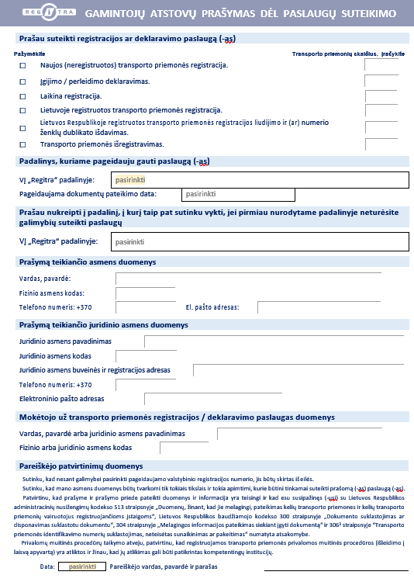
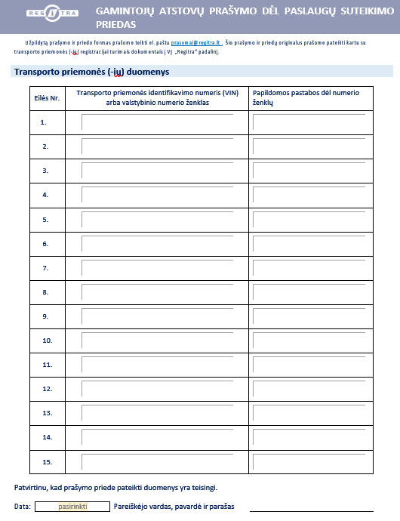
__________________________
Klientų aptarnavimo valstybės įmonės
„Regitra“ padaliniuose tvarkos aprašo
4 priedas

(Prašymo dėl transporto priemonės autentiškumo patikrinimo jos stovėjimo (saugojimo) vietoje forma)




